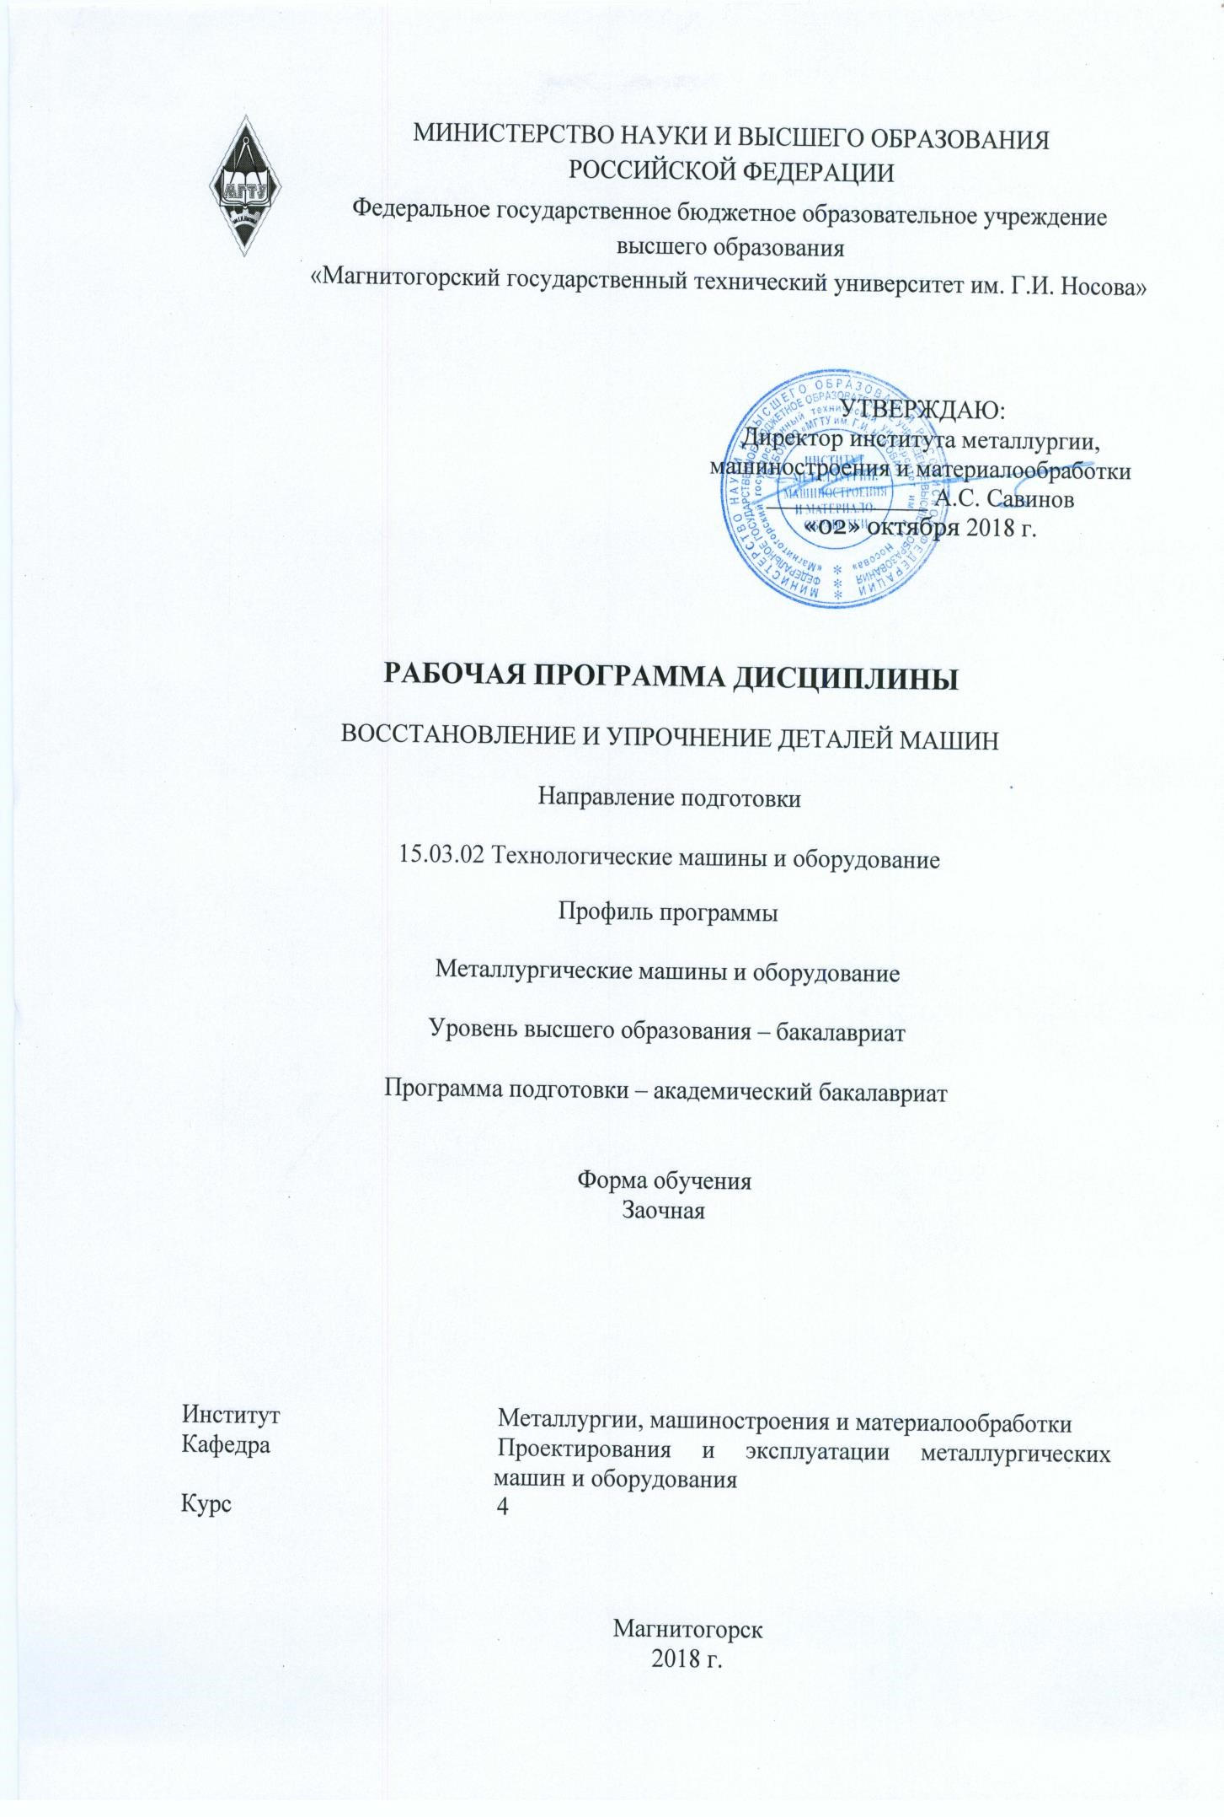

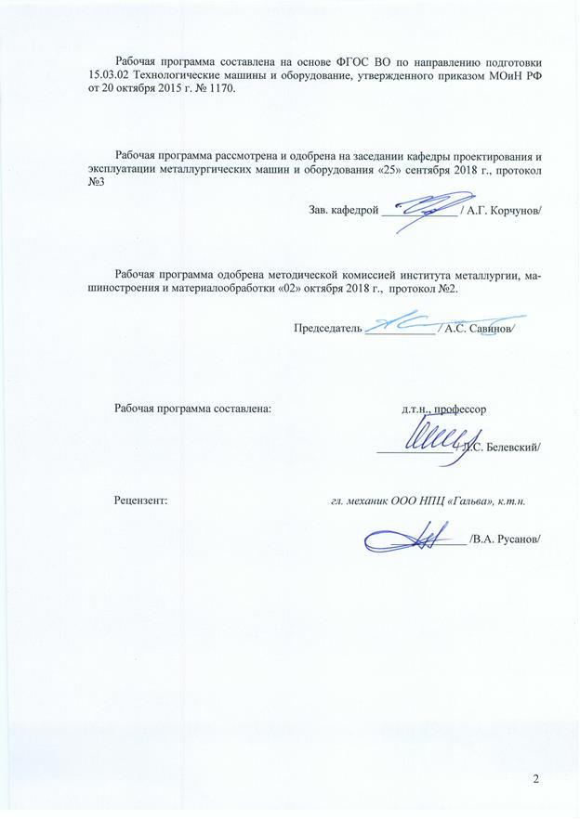

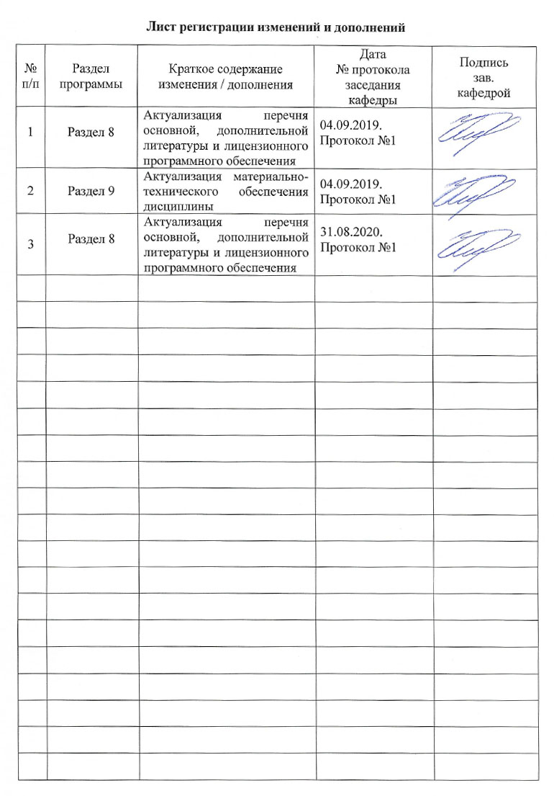

**1 Цели освоения дисциплины (модуля)**

Целями освоения дисциплины (модуля) «Восстановление и упрочнение деталей машин» являются:

– приобретение студентами знаний и практических навыков по теоретическим и технологическим основам упрочнения и восстановления деталей машин и механизмов, необходимых для раскрытия сущности профессиональной деятельности применительно к направлению подготовки

Технологические машины и оборудование (профиль «Металлургические машины и оборудование») ;

- овладение студентами необходимым и достаточным уровнем профессиональных компетенций в соответствии с требованиями ФГОС ВО по направлению подготовки15.03.02 «Технологические машины и оборудование», профиль подготовки *«*Металлургические машины и оборудование*»*.

1. **Место дисциплины (модуля) в структуре образовательной программы подготовки бакалавра (магистра, специалиста)**

Дисциплина Б1.В.ДВ.06.01 «Восстановление и упрочнение деталей машин» входит в вариативную часть блока 1 образовательной программы.

Для изучения дисциплины необходимы знания (умения, владения), сформированные в результате изучения дисциплин: Б1.Б.09 «Математика», Б1.Б.10 «Физика», Б1.Б.13 «Информатика», Б1.В.06 «Технологии конструкционных материалов».

Знания (умения, владения), полученные при изучении данной дисциплины будут необходимы при изучении дисциплин профессионального цикла: Б1.В.ДВ.07.01 «Основы диагностики и надежности деталей машин», Б1.В.ДВ.03.01 «Динамика и прочность технологических машин», а также при прохождении Б2.В.02(П) «Производственная - практика по получению профессиональных умений и опыта профессиональной деятельности», Б2.В.03(П) «Производственной - преддипломной практики», Б3.Б.02 «Подготовке к защите и защита выпускной квалификационной работы».

1. **Компетенции обучающегося, формируемые в результате освоения**

**дисциплины (модуля) и планируемые результаты обучения**

В результате освоения дисциплины (модуля) «Восстановление и упрочнение деталей машин» обучающийся должен обладать следующими компетенциями:

|  |  |
| --- | --- |
| Структурный элемент компетенции | Планируемые результаты обучения |
| **ПК-13 Умением проверять техническое состояние и остаточный ресурс технологического оборудования, организовывать профилактический осмотр и текущий ремонт технологических машин и оборудования** | |
| Знать | * основные определения и понятия; * основные требования и правила проверки технического состояния; * методы восстановления деталей и узлов металлургических машин; * методы технического обслуживания, восстановления и ремонта деталей и узлов металлургических машин |
| Уметь | * корректно выражать и аргументировано обосновывать положения предметной области знания; * обсуждать способы эффективного решения по текущему ремонту машин, восстановлению деталей и узлов металлургических машин распознавать эффективное решение от неэффективного; * распознавать эффективное решение от неэффективного. |
| Владеть | * профессиональным языком предметной области знания; * способами демонстрации умения анализировать ситуацию; * способами оценивания значимости и практической пригодности полученных результатов. |
| Структурный элемент компетенции | Планируемые результаты обучения |
| **ПК-15 Умением выбирать основные и вспомогательные материалы, способы реализации технологических процессов, применять прогрессивные методы эксплуатации технологического оборудования при изготовление технологических машин** | |
| Знать | * основные методы выбора конструкционных материалов; * методики выбора различных типов восстановления и упрочнения деталей машин для повышения износостойкости и долговечности; * методологию выбора восстановления и упрочнения деталей машин для повышения износостойкости и долговечности. |
| Уметь | * применять основные методы восстановления и упрочнения деталей машин для повышения износостойкости и долговечности; * применять методики выбора различных типов восстановления и упрочнения деталей машин для повышения износостойкости и долговечности; * применять методологию выбора восстановления и упрочнения деталей машин для повышения износостойкости и долговечности. |
| Владеть | * навыками применения основных методов выбора восстановления и упрочнения деталей машин для повышения износостойкости и долговечности; * навыками применения методики выбора различных типов восстановления и упрочнения деталей машин для повышения износостойкости и долговечности; - навыками применения методологии выбора восстановления и упрочнения деталей машин для повышения износостойкости и долговечности. |

1. **Структура и содержание дисциплины (модуля)**

Общая трудоемкость дисциплины составляет 5 зачетных единиц 180 акад. часов, в том числе: – контактная работа – 13 акад. часов:

* аудиторная работа – 12 акад. часов; лекции – 6 акад. часов; практ. занятия– 6 акад. часов; ВНКР- 1 акад. час.
* самостоятельная работа – 163,1 акад. час;
* подготовка к зачету – 3,9 акад. часа.

|  |  |  |  |  |  |  |  |  |
| --- | --- | --- | --- | --- | --- | --- | --- | --- |
| Раздел/ тема дисциплины | Курс | Аудиторная контактная работа  (в акад. часах) | | | Самостоятельная р  а-  бота (в акад. часах) | Вид самостоятельной работы | Форма текущего контроля успеваемости и  промежуточной аттестации | Код и структу  р  ный    элемент    компетенции |
| лекции | лаборат.    занятия | практич.  занятия |
| **1. Раздел. Восстановление и упрочнение деталей машин** |  |  |  |  |  |  |  | ПК-13 - зув ПК-15 - зув |
| 1. **Цели и задачи изучаемого курса.** История развития теории и практики восстановления и упрочнения быстроизнашивающихся деталей оборудования | 4 | 0,5 |  |  | 19,1 | Закрепление пройденного материала | Выполнение контрольной работы | ПК-13 - зув ПК-15 - зув |
| 2. **Износ деталей оборудования.** Условия работы и характер износа деталей оборудования и технологического инструмента.  Виды изнашивания | 4 | 0,5 |  |  | 18 | Закрепление пройденного материала | Выполнение контрольной работы | ПК-13 - зув ПК-15 - зув |
| 3. **Классификация и сущность способов восстановления и упрочнения рабочих поверхностей.** Их назначение и области применения. Выбор состава и свойств упрочняющих покрытий | 4 | 0,5 |  |  | 18 | Закрепление пройденного материала | Выполнение контрольной работы | ПК-13 - зув ПК-15 - зув |
| 4. **Современные наплавочные материалы.** Износостойкие материалы. Выбор | 4 | 1 |  | 2 | 18 | Закрепление пройденного материала. Выполнение практиче- | Выполнение контрольной работы | ПК-13 - зув ПК-15 - зув |
| Раздел/ тема дисциплины | Курс | Аудиторная контактная работа  (в акад. часах) | | | Самостоятельная р  а-  бота (в акад. часах) | Вид самостоятельной работы | Форма текущего контроля успеваемости и  промежуточной аттестации | Код и структу  р  ный    элемент    компетенции |
| лекции | лаборат.    занятия | практич.  занятия |
| сплавов для восстановления и упрочнения. Материалы для восстановительной и износостойкой наплавки. Коррозионно-стойкие наплавочные материалы. Характеристика, свойства и области применения. Расчет составов порошковых проволок. |  |  |  |  |  | ской работы. |  |  |
| 5. **Теоретические основы наплавки.** Основной металл. Свариваемость основного металла. Погонная энергия и скорость охлаждения. Режимы наплавки. Доля основного металла в металле наплавки. Термообработка после наплавки | 4 | 0,5 |  | 2/1И | 18 | Закрепление пройденного материала. Выполнение практической работы. | Выполнение контрольной работы | ПК-13 - зув ПК-15 - зув |
| 6. **Общая характеристика технологии напыления.** Способы напыления, их сущность. Напыляемые материалы. Прочность сцепления покрытия с основным материалом и между собой. Плотность покрытия. Термообработка после нанесения покрытия | 4 | 0,5 |  |  | 18 | Закрепление пройденного материала. | Выполнение контрольной работы | ПК-13 - зув ПК-15 - зув |

7

|  |  |  |  |  |  |  |  |  |
| --- | --- | --- | --- | --- | --- | --- | --- | --- |
| 7. **Технология восстановления и упрочнения деталей металлургического оборудования наплавкой и напылением** | 4 | 0,5 |  |  | 18 | Закрепление пройденного материала. | Выполнение контрольной работы | ПК-13 - зув ПК-15 - зув |
| 8. **Упрочнение деталей машин поверхностным пластическим деформированием.** Обработка рабочих поверхностей методами поверхностного пластического деформирования. Формирование упрочненного слоя деталей методом поверхностного пластического деформирования (ППД). Остаточные напряжения и связь состояния поверхности с эксплуатационными свойствами деталей | 4 | 1 |  | 2/1И | 18 | Закрепление пройденного материала. Выполнение практической работы. | Выполнение контрольной работы | ПК-13 - зув ПК-15 - зув |
| 9. **Технологии, оборудование и применение ППД.** Другие методы и способы повышения стойкости детали и их восстановления (обкатывание, выглаживание, УЗ-обработка, чеканка, упрочнение проволочным инструментом, обработка дробью и др.). Дефекты наплавок и напыления. Причины образования и методы их обнаружения | 4 | 1 |  |  | 18 | Закрепление пройденного материала. | Выполнение контрольной работы | ПК-13 - зув ПК-15 - зув |
| **Итого по разделу** | 4 | 6 |  | **6/2И** | **163,1** |  | **Зачет** | ПК-13 - зув ПК-15 - зув |
| **Итого по курсу** | **4** | **6** |  | **6/2И** | **163,1** |  | **Зачет** | ПК-13 - зув ПК-15 - зув |
| **Итого по дисциплине** | **4** | **6** |  | **6/2И** | **163,1** |  | **Зачет** | ПК-13 - зув ПК-15 - зув |

И – в том числе, часы, отведенные на работу в интерактивной форме.

**5 Образовательные и информационные технологии**

Для реализации предусмотренных видов учебной работы в качестве образовательных технологий в преподавании дисциплины «Восстановление и упрочнение валков деталей машин» используются ***традиционная*** и ***модульно-компетентностная*** технологии.

В процессе изучения дисциплины используются информационные технологии, которые формируют и развивают профессиональные навыки. Учебным планом для освоения дисциплины предусмотрено 2 часа интерактивных занятий, проводимые в компьютерном классе.

Передача необходимых теоретических знаний и формирование основных представлений по курсу «Восстановление и упрочнение деталей машин» происходит с использованием мультимедийного оборудования. Лекции проходят в традиционной форме, в форме лекций-консультаций и проблемных лекций. Теоретический материал на проблемных лекциях является результатом усвоения полученной информации посредством постановки проблемного вопроса и поиска путей его решения. На лекциях-консультациях изложение нового материала сопровождается постановкой вопросов и дискуссией в поисках ответов на эти вопросы. При проведении лекций особое внимание уделяется взаимосвязи рассматриваемых тем и вопросов с действующими гостами. Полное овладение требованиями данных гостов необходимо будет студентам при их дальнейшей самостоятельной практической деятельности на самых разнообразных предприятиях машиностроительной и металлургической отрасли. При рассмотрении тем данной дисциплины необходимо проводить достаточное количество примеров из практической деятельности ведущих предприятий города, региона и России, а также использовать опыт известных мировых лидеров в области машиностроения и металлургии. Для этого необходимо рассмотрение материалов обновленной печати, информационных писем предприятий, а также информации Медиа изданий.

В рамках обучения применяются *IT-методы* (использование сетевых мультимедийных учебников разработчиков программного обеспечения, электронных образовательных ресурсов по данной дисциплине, в том числе и ЭОР кафедры); *совместная работа в малых группах* (2-3 студента), индивидуальное обучение.

Самостоятельная работа стимулирует студентов в процессе подготовки домашних заданий, при решении задач на практических занятиях, при подготовке итоговой аттестации.

**6 Учебно-методическое обеспечение самостоятельной работы обучающихся**

В течение семестра предусмотрено выполнение устных и письменных работ по дисциплине (по индивидуальным вариантам), проверка работ.

Основная часть заданий выполняется на практических занятиях. Самостоятельная работа предусматривает:

* подготовку к практическим занятиям, изучение необходимых разделов в конспектах, учебных пособиях и методических указаниях;
* работа со справочной литературой;
* исправление ошибок, замечаний, оформление работ.

**Самостоятельная работа в ходе аудиторных занятий** предполагает: изучение и повторение теоретического материала по темам лекций (по конспектам и учебной литературе, методическим указаниям), решение задач, выполнение индивидуальных работ.

**Самостоятельная работа под контролем преподавателя** предполагает подготовку конспектов и выполнение необходимых расчетов по разделам дисциплины, решение и проверка преподавателем работ, работа с методической литературой.

**Внеаудиторная самостоятельная работа студентов** предполагает подготовку к практическим занятиям, изучение необходимых разделов в конспектах, учебных пособиях и методических указаниях; работа со справочной литературой, исправление ошибок, замечаний; работу с компьютерными пакетами и электронными учебниками разработчиков программного обеспечения по дисциплине.

**По данной дисциплине предусмотрены различные виды контроля результатов обучения:** *текущий* контроль (проверка выполнения заданий и работы с учебной литературой), *периодический* контроль (контрольные работы) по каждой теме дисциплины, практические работы, *итоговый* контроль в виде зачета.

|  |  |  |  |
| --- | --- | --- | --- |
| **Раздел/ тема дисциплины** | **Вид самостоятельной работы** | **Кол-во часов** | **Форма текущего контроля успеваемости и промежуточной аттестации** |
| **1. Раздел. Восстановление и упрочнение деталей машин** | | | |
| **1.** **Цели и задачи изучаемого курса.** История развития теории и практики восстановления и упрочнения быстроизнашивающихся деталей оборудования | Работа с лекционным материалом | 19,1 | УО |
| **2.** **Износ деталей оборудования.** Условия работы и характер износа деталей оборудования и технологи-  ческого инструмента. Виды  изнашивания | Работа с лекционным материалом | 18 | УО |
| **3. Классификация и сущность способов восстановления и**  **упрочнения рабочих поверхностей.** Их назначение и области применения. Выбор состава и свойств упрочняющих покрытий | Работа с лекционным материалом | 18 | УО |
| **4.** **Современные наплавочные материалы.** Износостойкие материалы. Выбор сплавов для восстановления и упрочнения. Материалы для восстановительной и износостойкой наплавки. Коррозионно-стойкие наплавочные материалы. Характеристика, свойства и области применения. Расчет составов порошковых проволок. | Работа с лекционным материалом | 18 | УО, практическая работа |
| **5. Теоретические основы наплавки.** Основной металл. Свариваемость основного металла. Погонная энергия и скорость охлаждения. Режимы наплавки. Доля основного металла в металле наплавки. Термообработка после наплавки | Работа с лекционным материалом | 18 | УО, практическая работа |
| **6. Общая характеристика технологии напыления.** Способы напыления, их сущность. Напыляемые материалы. Прочность сцепления покрытия с основным материалом и между собой. Плотность покрытия. Термообработка после нанесения покрытия | Работа с лекционным материалом | 18 | УО |
| **7. Технология восстановления и упрочнения деталей металлургического оборудования наплавкой и напылением** | Работа с лекционным материалом | 18 | УО |
| **Раздел/ тема дисциплины** | **Вид самостоятельной работы** | **Кол-во часов** | **Форма текущего контроля успеваемости и проме-**  **жуточной аттестации** |
| **8.** **Упрочнение деталей машин поверхностным пластическим деформированием.** Обработка рабочих поверхностей методами поверхностного пластического деформирования. Формирование упрочненного слоя деталей методом поверхностного пластического деформирования (ППД). Остаточные напряжения и связь состояния поверхности с эксплуатационными свойствами деталей | Работа с лекционным материалом | 18 | УО, практическая работа |
| **9.** **Технологии, оборудование и применение ППД.** Другие методы и способы повышения стойкости детали и их восстановления (Обкатывание, выглаживание, УЗобработка, чеканка, упрочнение проволочным инструментом, обработка дробью и др.). Дефекты наплавок и напыления. Причины образования и методы их обнаружения | Работа с лекционным материалом | 18 | УО |
| **Итого по дисциплине** |  | **163,1** | **Зачет** |

По дисциплине «Восстановление и упрочнение деталей машин» предусмотрена аудиторная и внеаудиторная самостоятельная работа обучающихся. Аудиторная самостоятельная работа студентов предполагает решение контрольных задач на практических занятиях.

***Примерные аудиторные контрольные работы (АКР):***

**Пример 4. Правка**

Валы, оси, металлоконструкции, имеющие деформации изгиба, подвергаются правке на прессах, чеканкой, нагревом.

Валы, оси диаметром до 50 мм правят чеканкой. Один конец вала закрепляется, а под место изгиба устанавливается медная подставка. Затем по месту выпуклости наносятся удары по схеме рис.

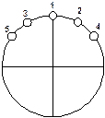

*Рис. Схема чеканки*

*вала*

Нагревом возможна правка валов большого диаметра. В этом случае вал обкладывается мокрыми листами асбеста слева и справа от места изгиба и производится нагрев выпуклого участка до температуры 500-600 o C в течение 3-5 мин. Остывая, вал выпрямляется.

В некоторых случаях детали с большим отношением длины к диаметру (например, штанга большого конуса) могут правиться на токарных станках приспособлением, закрепленным в суппорте.

**Пример 5. Сшивание**

Под этим термином понимается соединение частей детали различными элементами. Этим способом восстанавливаются прочностные свойства корпусных деталей, в которых развились трещины.

Существует несколько реализаций данного способа.

Один из них – соединение планками (рис. 1). По обе стороны от трещины просверливаются отверстия на расстоянии ―a‖, в которые вставляются штифты.

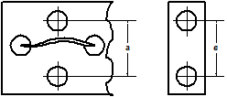

*Рис. 1 – Восстановление прочности корпуса*

Изготавливается планка с отверстиями на расстоянии **b<a** и производится еѐ нагрев до температуры, при которой расстояния **a** и **b** между отверстиями становятся равными.

Планка устанавливается на штифты и при еѐ остывании происходит стягивание трещины.

Для того, чтобы трещина не развивалась дальше, необходимо засверливать еѐ концы.

Другой способ – соединение гребѐнками. По обе стороны от трещины высверливается ряд отверстий 1 (рис. 2).

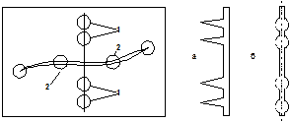

*Рис. 2 – Сшивание трещин*

В эти отверстия забивается гребѐнка из хромоникелевой стали. Для повышения прочности соединения справа и слева от гребѐнки по трещине высверливаются отверстия, в которые забиваются конические штифты. Для герметизации трещина заделывается герметиком.

**Пример 6. Валы и оси**

В процессе эксплуатации возможно появление следующих дефектов:

* изменение диаметров и формы шеек;
* трещины, задиры;
* изгиб и скручивание;
* смятие и выкрашивание рабочих поверхностей шпоночных канавок и шлицев;
* разрушение резьб; - излом.

Выбор способа восстановления или замена поврежденной детали определяется экономической эффективностью или необходимой целесообразностью.

Для восстановления поверхностей, контактирующих с подшипником скольжения, используют следующие способы:

* обработка до следующего ремонтного размера;
* нанесение поверхностного слоя металла одним из способов, и последующая обработка до номинального размера.

Повреждѐнные шпоночные канавки заплавляют и последующим фрезерованием под углом 90о или 135о выполняют новые.

Износ зубьев шлицевого соединения восстанавливают способом, зависящим от величины износа.

При износе шлица по толщине до 0,5 мм производят раздачу зуба шлицевого соединения холодным пластическим деформированием на гидравлическом прессе с помощью шлиценакатной головки (рис. 1,а) .

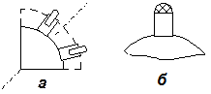

*Рис 1 – Восстановление изношенных шлицев*

При износе 0,5-1,2 мм по наружному диаметру на головку шлица наплавляют валик металла (рис.1, б) и осаживают на гидравлическом прессе с помощью шлиценакатной головки.

При износе более 1,2 мм боковые поверхности шлицов наплавляют и подвергают механической обработке.

***Примерные индивидуальные домашние задания (ИДЗ):***

**Пример 1. Главные цилиндры**

В эксплуатации находится значительное число цилиндров, имеющих в стенке конструктивный концентратор в виде отверстия для подвода рабочей жидкости. Возникновение трещин усталости начинается на контурах этих отверстий.

На рис. 1 показан литой цилиндр пресса усилием 18 МН при давлении рабочей жидкости 24 МПа. Цилиндр разрушен трещиной по отверстию в стенке после 1,5 млн. циклов нагружений. Расчеты показали, что напряжения на контуре отверстия превышали предел выносливости материала (Ст35Л).

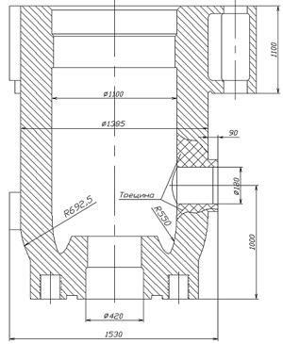

Рис.1 – Цилиндр пресса силой 18 МН, давление рабочей жидкости 24 МПа. Трещины в зоне отверстия для подвода рабочей жидкости

В ряде случаев разрушение цилиндров связано с возникновением и развитием усталостных трещин в галтели днища. В качестве примера на рис. 2 представлена схема произошедшего в 1994 г. разрушения сварнокованого из стали Ст 35 цилиндра силой 50 МН. Аналогичная трещина была обнаружена в 2004 г. в цилиндре силой 35 МН, изготовленном из той же стали. Разрушения по такой же схеме происходили ранее в цилиндрах, изготовленных из стали 25 ГС. Отмеченные выше разрушения днищ происходили в цилиндрах прессов, установленных в линиях производства железнодорожных колес.

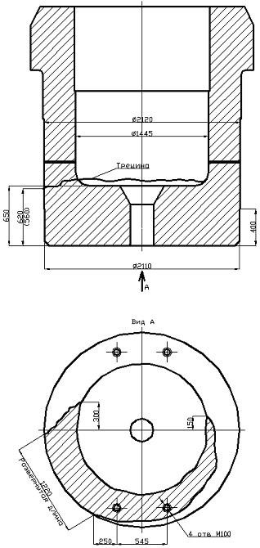

Рис. 2 – Трещина в днище сварнокованого цилиндра силой 50 МН

Результаты исследований материала цилиндров показали, что предел выносливости материала в зоне днища не превышает 160 МПа, в то время как для сталей Ст 35 и 25 ГС предел выносливости при пульсирующем нагружении должен составлять не менее 275 МПа. Значительное снижение предела выносливости материала произошло за счет систематических металлургических дефектов и технологических ошибок, что и явилось причиной возникновения трещин в зоне днища.

В рассмотренных выше примерах причину отказа определяли конструкция и технология изготовления собственно цилиндра. В ряде случаев причина отказов связана с условиями совместной работы цилиндра и поперечины, в которую он установлен.

Через каждые два года эксплуатации (около 1 млн. циклов нагружений) в галтелях фланцев цилиндров возникали трещины большой протяженности, расположенные в зонах продольной оси пресса. На момент начала эксплуатации максимальные растягивающие напряжения в этих зонах не превышали 88 МПа, что не могло вызвать возникновение трещин усталости.

Результаты исследований показали, что разрушения происходили за счет значительной и неравномерной выработки контактной поверхности архитравов, причем минимальные глубины выработки (опорные ступеньки) располагались в зонах продольной оси пресса на обеих сторонах цилиндра. Суммарная площадь контакта фланца и архитрава вследствие образования этих ступенек составляла менее половины первоначальной площади контакта. Значительное увеличение контактных давлений на фланец привело к возрастанию напряжений в галтели фланца до величин превышающих предел выносливости материала.

**Пример 2**

Для предупреждения отказов цилиндров действующих прессов были выполнены расчеты с установлением максимальных напряжений в зонах концентрации (галтель фланца, отверстие в стенке, галтель днища). Для зон с недопустимо высокими величинами действующих напряжений были разработаны конструктивно-технологические решения, обеспечивающие необходимое увеличение запасов прочности.

Для оценки изменения условий контактного взаимодействия в узлах цилиндрархитрав установлены зависимости, связывающие геометрию архитрава и цилиндра с взаимными смещениями и выработкой их контактных поверхностей. На основании этих зависимостей разработаны конструктивные решения, позволяющие значительно уменьшить выработку сопряженных поверхностей архитрава и цилиндров и предотвратить разрушение как вновь проектируемых, так и действующих конструкций.

К числу мероприятий, предупреждающих отказы цилиндров, следует отнести модернизацию цилиндров, изготавливаемых для замены разрушенных. В качестве примера на рис. 1 показан цилиндр силой 300 МН.

Модернизация вызвана тем, что цилиндр первоначальной конструкции разрушился после 55 000 циклов нагружений. Анализ поломки показал, что разрушение началось с усталостной трещины в зоне внутренней галтели (точка А). По результатам исследований максимальные напряжения в этом месте достигали 420 МПа. Примерно такая же величина напряжений получена и для внешней галтели цилиндра (точка В). Поэтому для увеличения долговечности нового цилиндра необходимо снизить напряжения, как во внутренней, так и во внешней галтелях.

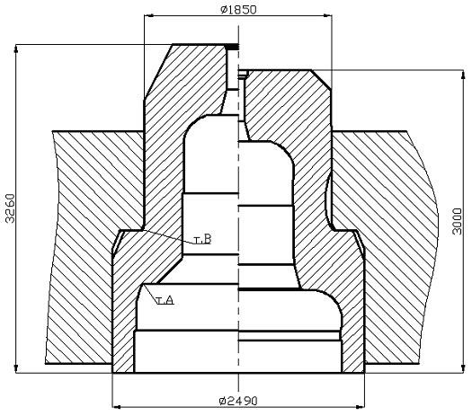

Рис. 1 – Модернизация цилиндра силой 300 МН: а – до модернизации. Максимальные напряжения σmax = 420 МПа в точках А и В, запас по усталости n< 1; б – после модернизации. В точке А максимальные напряжения σmax = 220 МПа, в точке В максимальные напряжения σmax = 330 МПа, запас по усталости n = 1,2.

Проработка вариантов конструкции цилиндра показала, что, изменив конструкцию плунжера и уменьшив его ход с 350 до 300 мм, можно увеличить базу внутренней галтели с 80 до 300 мм (рис. 11,б). Это снижает напряжения в 2 раза и существенно увеличивает долговечность материала в зоне этой галтели. Выполнить таким же радиусом внешнюю галтель нельзя, так как для этого пришлось бы переделывать станину пресса. Для снижения напряжений внешняя галтель выполнена по форме оптимальной кривой с поднутрением стенки (рис. 11,б), что уменьшило максимальные напряжения в 1,26 раза и обеспечило запас прочности по усталости n=1,2.

**Пример 3**

Восстановление цилиндров, разрушенных по отверстию для подвода рабочей жидкости (рис. 1), осуществляется с помощью силовых бандажей, установленных с натягом выше и ниже отверстия.



Рис.1 – Цилиндр пресса силой 18 МН, давление рабочей жидкости 24 МПа. Трещины в зоне отверстия для подвода рабочей жидкости

В качестве примера на рис. 2 показан цилиндр на усилие 10 МН при давлении 26

МПа. После 6 лет эксплуатации цилиндр был разрушен трещинами протяженностью до 400 мм, расположенными по образующей выше и ниже отверстия. Расчеты показали, что напряжения от рабочей нагрузки на контуре отверстия, достигающие 250 МПа, превышают предел выносливости материала (Ст. 35Л), что приводит к возникновению усталостных трещин и неизбежному разрушению цилиндров после нескольких лет работы.

Бандажи устанавливают на месте без демонтажа пресса. Бандажи создают в зоне отверстия окружные сжимающие напряжения, которые превышают растягивающие напряжения от внутреннего давления рабочей жидкости. После заварки трещин и установки бандажей цилиндр работает с 1993 г. по настоящее время (2007 г.). Дефектоскопия, проведенная методами неразрушающего контроля, показала, что в зоне отверстия трещин нет.

Восстановление цилиндров с трещинами в галтели днища (рис. 3) осуществляется сваркой в цеховых условиях без предварительного подогрева и последующей термообработки с применением специальных электродов и технологии. В цилиндре силой 35 МН. расположение трещины примерно соответствовало расположению трещины, показанной на рис. 9, но без выхода на внешнюю поверхность цилиндра. Протяженность трещины в окружном направлении составляла около 180°, максимальная глубина достигала 180 мм. Заварка трещины вручную в стесненном пространстве, ограниченном предварительно подогретыми до 250°С стенками цилиндра невыполнима. Снижение температуры предварительного подогрева до пределов, допускающих ручную сварку, приводит после охлаждения детали к возникновению трещин по границе наплавленного и основного металла. В связи с этим для заварки трещины были применены сварочные материалы на основе никеля, которые позволяют выполнять сварочные работы на крупногабаритных деталях без предварительного подогрева и последующей термообработки.

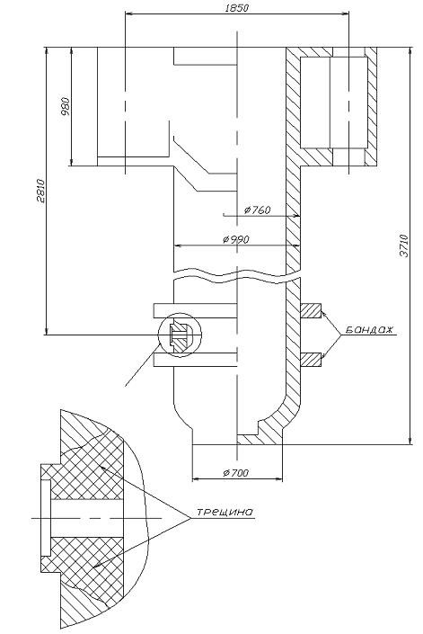

Рис. 2 – Восстановление цилиндра с трещинами с помощью бандажей, установленных с натягом выше и ниже отверстия для подвода рабочей жидкости

Восстановление цилиндра силой 35 МН сваркой без предварительного подогрева и последующей термообработки и его установка на пресс были осуществлены во время планового капитального ремонта в апреле 2004 г. Сварка проводилась непрерывно в течение 7 суток. Цилиндр отработал запланированный год до капитального ремонта в апреле 2005 г., пройдя 750 000 циклов нагружений полным усилием.



Рис.3 – Трещина в днище сварнокованого цилиндра силой 50 МН

1. **Оценочные средства для проведения промежуточной аттестации**

**а) Планируемые результаты обучения и оценочные средства для проведения промежуточной аттестации:**

|  |  |  |
| --- | --- | --- |
| Структурный элемент компетенции | Планируемые результаты обучения | Оценочные средства |
| **ПК-13 Умением проверять техническое состояние и остаточный ресурс технологического оборудования, организовывать профилактический осмотр и текущий ремонт технологических машин и оборудования** | | |
| Знать | * основные определения и понятия; * основные требования и правила проверки технического состояния; * методы восстановления деталей и узлов металлургических машин; * методы технического обслуживания, восстановления и ремонта деталей и узлов металлургических машин | **Перечень тем на зачет:**   1. История развития теории и практики восстановления и упрочнения быстроизнашивающихся деталей оборудования Объекты профессиональной деятельности в рамках выбранной специальности. 2. Износ деталей оборудования. Условия работы и характер износа деталей оборудования и технологического инструмента. Виды изнашивания Взаимосвязь изучаемых дисциплин с задачами профессиональной деятельности. 3. Классификация и сущность способов восстановления и упрочнения рабочих поверхностей. Их назначение и области применения. Выбор состава и свойств упрочняющих покрытий Основные технологические переделы черной металлургии. 4. Современные наплавочные материалы. Износостойкие материалы. Выбор сплавов для восстановления и упрочнения. Материалы для восстановительной и износостойкой наплавки. Коррозионно-стойкие наплавочные материалы. Характеристика, свойства и области применения. Расчет составов порошковых проволок. Критические технологии. 5. Теоретические основы наплавки. Основной металл. Свариваемость основного металла. Погонная энергия и скорость охлаждения. Режимы наплавки. Доля основного металла в металле наплавки. Термообработка после наплавки. Технологические машины и оборудование металлургического производства. 6. Общая характеристика технологии напыления. Способы напыления, их сущность. Напыляемые материалы. Прочность сцепления покрытия с основным материалом и между собой. Плотность покрытия. Термообработка после нанесения покрытия. 7. Технология восстановления и упрочнения деталей металлургического оборудования наплавкой и напылением Организация научной работы студентов. 8. Упрочнение деталей машин поверхностным пластическим деформированием. Обработка рабочих поверхностей методами поверхностного пластического деформирования. Формирование упрочненного слоя деталей методом поверхностного пластического деформирования (ППД). Остаточные напряжения и связь состояния поверхности с эксплуатационными свойствами деталей. 9. Технологии, оборудование и применение ППД. Другие методы и способы повышения стойкости детали и их восстановления (Обкатывание, выглаживание, УЗобработка, чеканка, упрочнение проволочным инструментом, обработка дробью и др.).   Дефекты наплавок и напыления. Причины образования и методы их обнаружения. **Перечень тем практических занятий:**   1. Выбор состава наплавленного металла в зависимости от видов изнашивания деталей оборудования.   Цель работы: Изучение принципов выбора типа наплавленного металла для рабочих поверхностей деталей оборудования в зависимости от условий работы и вида изнашивания.   1. Электроды для ручной наплавки поверхностных слоев с особыми свойствами.   Цель работы: Ознакомиться с марками, типами, характеристикой и назначением электродов, предназначенных для ручной наплавки поверхностных слоев с особыми свойствами.   1. Происхождение дефектов в наплавленном металле и способы их устранения.   Цель работы: Изучить происхождение дефектов (трещин, пор) в наплавленном метал-  ле и меры борьбы с ними. |
| Уметь | * корректно выражать и аргументировано обосновывать положения предметной области знания; * обсуждать способы эффективного решения по текущему ремонту машин, восстановлению деталей и узлов металлургических машин распознавать эффективное решение от неэффективного; * распознавать эффективное решение от неэффективного . * профессиональным языком предметной области знания; * способами демонстрации умения анализировать ситуацию; * способами оценивания значимости и практической пригодности полученных результатов. |
| Владеть |
| **ПК-15 Умением выбирать основные и вспомогательные материалы, способы реализации технологических процессов, применять прогрессивные методы эксплуатации технологического оборудования при изготовление технологических машин** | | |
| Знать | * основные методы выбора конструкционных материалов; * методики выбора различных типов восстановления и упрочнения деталей машин для повышения износостойкости и долговечности;   - методологию выбора восстановления и упрочнения деталей машин для повышения износостойкости и долговечности. | **Перечень тем на зачет:**   1. История развития теории и практики восстановления и упрочнения быстроизнашивающихся деталей оборудования Объекты профессиональной деятельности в рамках выбранной специальности. 2. Износ деталей оборудования. Условия работы и характер износа деталей оборудования и технологического инструмента. Виды изнашивания Взаимосвязь изучаемых дисциплин с задачами профессиональной деятельности. 3. Классификация и сущность способов восстановления и упрочнения рабочих поверхностей. Их назначение и области применения. Выбор состава и свойств упрочняющих покрытий Основные технологические переделы черной металлургии. 4. Современные наплавочные материалы. Износостойкие материалы. Выбор сплавов для восстановления и упрочнения. Материалы для восстановительной и износостойкой наплавки. Коррозионно-стойкие наплавочные материалы. Характеристика, свойства и области применения. Расчет составов порошковых проволок.Критические технологии. 5. Теоретические основы наплавки. Основной металл. Свариваемость основного металла. Погонная энергия и скорость охлаждения. Режимы наплавки. Доля основного металла в металле наплавки. Термообработка после наплавкиТехнологические машины и оборудование металлургического производства. 6. Общая характеристика технологии напыления. Способы напыления, их сущность. Напыляемые материалы. Прочность сцепления покрытия с основным материалом и между собой. Плотность покрытия. Термообработка после нанесения покрытия. 7. Технология восстановления и упрочнения деталей металлургического оборудования наплавкой и напылением Организация научной работы студентов. 8. Упрочнение деталей машин поверхностным пластическим деформированием. Обработка рабочих поверхностей методами поверхностного пластического деформирования. Формирование упрочненного слоя деталей методом поверхностного пластического деформирования (ППД). Остаточные напряжения и связь состояния поверхности с эксплуатационными свойствами деталей. 9. Технологии, оборудование и применение ППД. Другие методы и способы повышения стойкости детали и их восстановления (Обкатывание, выглаживание, УЗобработка, чеканка, упрочнение проволочным инструментом, обработка дробью и др.).   Дефекты наплавок и напыления. Причины образования и методы их обнаружения.  **Перечень тем практических занятий:**  4. Выбор состава наплавленного металла в зависимости от видов изнашивания деталей оборудования.  Цель работы: Изучение принципов выбора типа наплавленного металла для рабочих поверхностей деталей оборудования в зависимости от условий работы и вида изнашивания.   1. Электроды для ручной наплавки поверхностных слоев с особыми свойствами.   Цель работы: Ознакомиться с марками, типами, характеристикой и назначением электродов, предназначенных для ручной наплавки поверхностных слоев с особыми свойствами.   1. Происхождение дефектов в наплавленном металле и способы их устранения. Цель работы: Изучить происхождение дефектов (трещин, пор) в наплавленном металле и меры борьбы с ними. |
| Уметь | * применять основные методы восстановления и упрочнения деталей машин для повышения износостойкости и долговечно-   сти;   * применять методики выбора различных типов восстановления и упрочнения деталей машин для повышения износостойкости и долговечности; * применять методологию выбора восстановления и упрочнения деталей машин для повышения износостойкости и долговечности. * навыками применения основных методов выбора восстановления и упрочнения деталей машин для повышения износостойкости и долговечности; * навыками применения методики выбора различных типов восстановления и упрочнения деталей машин для повышения износостойкости и долговечности; * навыками применения методологии выбора восстановления и упрочнения деталей машин для повышения износостойкости и долговечности. |
| Владеть |

**б) Порядок проведения промежуточной аттестации, показатели и критерии**

**оценивания:**

Промежуточная аттестация по дисциплине «Восстановление и упрочнение деталей машин» включает теоретические вопросы, позволяющие оценить уровень усвоения обучающимися знаний и практические задания, выявляющие степень сформированности умений и владений, проводится в форме зачета и в форме выполнения контрольной работы. Зачет по данной дисциплине проводится в устной форме по вопросам.

***Показатели и критерии оценивания зачета:***

* + **«зачтено»** - обучающий показывает средний уровень сформированности компетенции. Знает основные определения и понятия, умеет корректно выражать и аргументировано обосновывать положения предметной области знания, владеет профессиональным языком предметной области знания, знает основные методы выбора конструкционных материалов, умеет применять основные методы восстановления и упрочнения деталей машин для повышения износостойкости и долговечности, владеет навыками применения основных методов выбора восстановления и упрочнения деталей машин для повышения износостойкости и долговечности.
  + **«не зачтено»** - результат обучения не достигнут, студент не может показать знания на уровне воспроизведения и объяснения информации, не может показать интеллектуальные навыки решения задач и построения изображений.

1. **Учебно-методическое и информационное обеспечение дисциплины (модуля)**

**а) Основная литература:**

1. Михайлицын, С. В. Восстановление и упрочнение деталей машин : учебное пособие / С. В. Михайлицын, М. А. Шекшеев, А. В. Ярославцев ; МГТУ. - Магнитогорск : [МГТУ], 2017. - 179 с. : ил., табл., схемы, диагр., граф., эскизы, черт. - URL: <https://magtu.informsystema.ru/uploader/fileUpload?name=3284.pdf&show=dcatalogues/1/1137415/3284.pdf&view=true> (дата обращения: 25.09.2020). - Макрообъект. - Текст : электронный. - ISBN 978-5-9967-0932-8. - Имеется печатный аналог.

2. Михайлицын, С. В. Пластическое деформирование, наплавка, напыление и плакирование для восстановления и упрочнения деталей машин : учебное пособие / С. В. Михайлицын, А. И. Беляев ; МГТУ. - Магнитогорск, 2013. - 179 с. : ил., схемы, табл. - URL: <https://magtu.informsystema.ru/uploader/fileUpload?name=640.pdf&show=dcatalogues/1/1109492/640.pdf&view=true> (дата обращения: 25.09.2020). - Макрообъект. - Текст : электронный. - ISBN 978-5-9967-0386-9. - Имеется печатный аналог.

3. Михайлицын, С. В. Сварочные и наплавочные материалы : конспект лекций / С. В. Михайлицын, А. И. Беляев ; МГТУ, каф. [МиТОД]. - Магнитогорск, 2012. - 199 с. : ил., схемы, табл. - URL: <https://magtu.informsystema.ru/uploader/fileUpload?name=547.pdf&show=dcatalogues/1/1096819/547.pdf&view=true> (дата обращения: 25.09.2020). - Макрообъект. - Текст : электронный. - Имеется печатный аналог.

**б) Дополнительная литература:**

1. Жиркин, Ю. В. Основы теории трения и изнашивания (основы триботехники) : учебное пособие / Ю. В. Жиркин. - 2-е изд., подгот. по печ. изд. 2007 г. - Магнитогорск : МГТУ, 2011. - 1 электрон. опт. диск (CD-ROM). - Загл. с титул. экрана. - URL: <https://magtu.informsystema.ru/uploader/fileUpload?name=985.pdf&show=dcatalogues/1/1119119/985.pdf&view=true> (дата обращения: 25.09.2020). - Макрообъект. - Текст : электронный. - Сведения доступны также на CD-ROM.

2. Материалы для сварки, наплавки, пайки и напыления : учебное пособие / С. В. Михайлицын, М. А. Шекшеев, А. В. Ярославцев, К. Г. Пащенко ; МГТУ. - Магнитогорск : МГТУ, 2016. - 207 с. : ил, табл., схем. - URL: <https://magtu.informsystema.ru/uploader/fileUpload?name=2268.pdf&show=dcatalogues/1/1129774/2268.pdf&view=true> (дата обращения: 25.09.2020). - Макрообъект. - Текст : электронный. - Имеется печатный аналог.

3. Основы сварочного производства. Лабораторный практикум : учебное пособие / С. В. Михайлицын, В. И. Беляев, А. В. Ярославцев, М. А. Шекшеев ; МГТУ. - Магнитогорск, 2013. - 56 с. : ил., схемы, табл. - URL: <https://magtu.informsystema.ru/uploader/fileUpload?name=639.pdf&show=dcatalogues/1/1109489/639.pdf&view=true> (дата обращения: 25.09.2020). - Макрообъект. - Текст : электронный. - ISBN 978-5-9967-0388-3. - Имеется печатный аналог.

4. Сварка специальных сплавов : учебное пособие / С. В. Михайлицын, С. И. Платов, А. Н. Емелюшин, М. А. Шекшеев ; МГТУ. - Магнитогорск : МГТУ, 2016. - 1 электрон. опт. диск (CD-ROM). - Загл. с титул. экрана. - URL: <https://magtu.informsystema.ru/uploader/fileUpload?name=2329.pdf&show=dcatalogues/1/1129964/2329.pdf&view=true> (дата обращения: 25.09.2020). - Макрообъект. - Текст : электронный. - Сведения доступны также на CD-ROM.

**в) Методические указания:**

1. Жиркин, Ю. В. Основы трибологии : практикум / Ю. В. Жиркин ; МГТУ. - Магнитогорск : МГТУ, 2018. - 51 с. : ил., табл., схемы. - ISBN 978-5-9967-1164-2. - URL: <https://magtu.informsystema.ru/uploader/fileUpload?name=3642.pdf&show=dcatalogues/1/1524717/3642.pdf&view=true> (дата обращения: 25.09.2020). - Макрообъект. - Текст : электронный. - Имеется печатный аналог.

2. Шекшеев, М. А. Структура сварных соединений. Методы описания и анализа : лабораторный практикум / М. А. Шекшеев, А. Б. Сычков, С. В. Михайлицын ; МГТУ. - Магнитогорск : МГТУ, 2016. - 1 электрон. опт. диск (CD-ROM). - Загл. с титул. экрана. - URL: <https://magtu.informsystema.ru/uploader/fileUpload?name=2776.pdf&show=dcatalogues/1/1132914/2776.pdf&view=true> (дата обращения: 25.09.2020). - Макрообъект. - Текст : электронный. - Сведения доступны также на CD-ROM.

**г)** **Программное обеспечение и Интернет-ресурсы:**

|  |  |  |
| --- | --- | --- |
| **Наименование ПО** | **№ договора** | **Срок действия лицензии** |
| Windows 7 | Д-1227 от 8.10.2018  Д-757-17 от 27.06.2017  Д-593-16 от 20.05.2016  Д-1421-15 от 13.07.2015 | 11.10.2021  27.07.2018  20.05.2017  13.07.2016 |
| КОМПАС 3D V16 | Д-261-17 от 16.03.2017 | бессрочно |
| 7 Zip | Свободно распрорстраняемое | бессрочно |
| FAR Manager | свободно распространяемое ПО | бессрочно |
| MS Office 2007 | № 135 от 17.09.2007 | бессрочно |

1. Библиотека ФГБОУ ВПО «МГТУ» [Электронный ресурс]. — Режим доступа: <http://www.magtu.ru/>, свободный. — Загл. с экрана. — Яз. рус.
2. ГОСТы  ЕСКД [Электронный ресурс]: портал нормативных документов. -  Режим доступа: [http://www.opengost.ru](http://www.opengost.ru/)
3. ГОСТы  ЕСКД [Электронный ресурс]: открытая база ГОСТов. -  Режим доступа: [http://www.standartgost.ru](http://www.standartgost.ru/)
4. ГОСТы  ЕСКД [Электронный ресурс]: Библиотека ГОСТов и нормативных документов. -  Режим доступа: [http://www.libgost.ru](http://www.libgost.ru/).
5. Государственная  публичная научно-техническая библиотека России [Электронный ресурс]. — Режим доступа: [http://www.gpntb.ru](http://www.gpntb.ru/), свободный. — Загл. с экрана. — Яз. рус., англ.
6. Поисковая система Академия Google (Google Scholar). – URL: https://scholar.google.ru/  Информационная система – Единое окно доступа к информационным ресурсам. – URL: <http://window.edu.ru/>
7. Российская государственная библиотека [Электронный ресурс] / Центр информ. технологий РГБ ; ред. Власенко Т.В. ; Web-мастер Козлова Н.В. — Электрон. дан. — М. : Рос. гос. б-ка, 1997— . — Режим доступа: [http://www.rsl.ru](http://www.rsl.ru/) , свободный. — Загл. с экрана. — Яз. рус., англ.
8. Федеральное государственное бюджетное учреждение «Федеральный институт промышленной собственности». – URL: <http://www.fips.ru/>

URL: https://scholar.google.ru/ Информационная система – Единое окно доступа к информационным ресурсам. – URL:<http://window.edu.ru/>

1. **Материально-техническое обеспечение дисциплины (модуля)**

Материально-техническое обеспечение дисциплины включает:

|  |  |
| --- | --- |
| **Тип и название аудитории** | **Оснащение аудитории** |
| Аудитория для лекционных занятий | Мультимедийные средства хранения, передачи и предоставления информации. Видеоролики (прилагаются) |
| Учебные аудитории для проведения практических занятий, групповых и индивидуальных консультаций, текущего контроля и промежуточной аттестации | Наглядные материалы и учебные модели для выполнения практических работ:  Персональные компьютеры с пакетом MS Office, КОМПАС 3D V16, выходом в Интернет и с доступом в электронную информационно-образовательную среду университета |
| Лаборатория кафедры | Макеты металлургического оборудования. |
| Лаборатория сварки | Оборудование для выполнения наплавки под флюсом |
| Оборудование для выполнения ручной дуговой наплавки |
| Оборудование для изготовления наплавочной порошковой проволоки |
| Оборудование для газовой наплавки |
| Помещения для самостоятельной работы обучающихся | Персональные компьютеры с пакетом MS Office, КОМПАС 3D V16, выходом в Интернет и с доступом в электронную информационно-образовательную среду университета |
| Помещение для хранения и профилактического обслуживания учебного оборудования | Стеллажи для хранения учебного оборудования.  Шкафы для хранения учебно-методической документации, учебного оборудования и учебно-наглядных пособий. |